САБАҚ:Сауат ашу |  |  | Мектеп: Обаған орта мектебі
Күні: 26.11.2019 |  |  | Мұғалімнің аты-жөні: Оспанова А.Р.
СЫНЫП: 1 |  |  | Қатысқандар: |  | Қатыспағандар:-
Ортақ тақырып |  |  | Менің отбасым және достарым
Бөлім |  |  | Тыңдалым және айтылым
Бөлімше |  |  | 2.9. Дыбыс пен әріпті тану және ажырату
Сабақтың тақырыбы |  |  | Іі дыбысы мен әрпі
Осы сабақ арқылы жүзеге асатын оқу мақсаттары |  |  |  | 1.3.5.1. Тақырыпқа байланысты керекті сөздер, сызба, сурет, белгілер қолдана отырып, жай сөйлемдер/ мәтіндер құрастыру және жазу.  1.2.5.1. Мәтін иллюстрациясы бойынша сұрақтар қоя білу немесе қойылған сұраққа жауап беру (мұғалімнің көмегімен)
Сабақ мақсаттары |  |  |  | Барлық оқушылар орындай алады:
 |  |  |  | Іі дыбысы мен әрпін біледі
 |  |  |  | Оқушылардың көпшілігі орындай алады:
 |  |  |  | Іі әрпіне байланысты сөздерді айта алады және дауысты дыбыс екенін ажырата алады
 |  |  |  | Кейбір оқушылар орындай алады:
 |  |  |  | Іі дыбысынан келетін сөздерге сөйлем құрай алады
Ойлау деңгейлері |  |  |  | Білу, түсіну, қолдану
Бағалау критерийлері |  |  |  | - Іі әрпін танып біледі, көркем жаза алады.  - Іі әрпіне байланысты сөздерді айтады және дауысты дыбыс екенін біледі.  - Іі дыбысынан басталатын сөздерден сөйлем құрайды
Тілдік мақсат  (тілдік емес пәнге) |  |  |  | -
Пәндік лексика және терминдер |  |  |  | Ірімшік-творог-cottage cheese
Талқылауға берілген сұрақтар |  |  |  | - Әріп пен дыбыстың айырмашылығы қандай?  - Іі әрпі қандай дыбыс?  - Отбасы дегеніміз не?  - Отбасы мүшелеріне кімдер жатады?
Құндылықтар |  |  |  | Шығармашылық және сын тұрғысынан ойлау, қарым-қатынас жасау қабілеті
Пән аралық байланыс |  |  |  | Көркем әдебиет
АКТ-мен байланыс |  |  |  | Интербелсенді тақта, аудиожазба СД диск
Бұған дейінгі меңгерілген білім |  |  |  | Ұ дыбысы мен әрпі
Жоспар
Жоспарланған уақыт есебі |  | Жоспарланған тапсырмалар |  |  |  | Ресурстар
Басы  2 минут | Психологиялық дайындық.  (күн, бұлт, кемпірқосақ суреттерін шеңбердің ортасына тастап, өз көңіл-күйіне байланысты суретті таңдап, сол суретке байланысты көңіл-күйлерін айтып кету)      «Кітап әлеміне саяхат» әдісі.  Ең алдымен өткен сабағымызды есімізге түсіру үшін мына бейне материалға назар аударамыз.  Бүгінгі біздің сабағымыз ерекше болмақ, бізге бүгін қоңаққа мұғалімдер келді.  • Дыбысты не істейміз?  • Әріпті не істейміз?  • Дыбыстан не құралады?  • Буыннан не құралады?  • Сөзден не құралады?  • Сөйлем қалай жазылады?  • Өткен сабақта қандай дыбыстың таңбасымен таныстық?  • І әрпін қандай текшемен белгілейміз? І дыбысы жуан ба, жіңішке ме? |  |  |  |  | -күн, бұлт,кемпірқосақ суреттер  Видео «Іі дыбысы мен әріпі»
Ортасы | 1-тапсырма.  Сюжетті сурет бойынша әңгіме құрастыру.  1-сурет бойынша  - Бала неістеді?  - Бала киімдерін іздеді.  2- сурет бойынша  - Ол қайда асықты?  - Ол мектепке асықты.  3-сурет бойынша  - Бала сабаққа үлгерді ме?  - Бала сабаққа кешікті.  Ол қандай оқушы?  Сабаққа кешігудің себебі неде?  Сендердің күн тәртіптерің қалай құрылған?  Ауызша бағалау «Жарайсың!», «Жақсы!», «Әлі де тырыс!»  2-тапсырма.  Мәтінді аудио үнтаспадан тыңдау.  Әсет әжесіне қадалған түйме үшін не айтты?  Әжесі айтқаның бұлжытпай орындаған немересіне не айтты?  Дескриптор:  - Мәтінді мұқият тыңдайды  - Мәтін бойынша сұрақтарға жауап береді  Бағалау «бас бармақ әдісі»  Сергіту сәті  3-тапсырма. Топтық жұмыс  - Топ . берілген әріптерді көрсетілген үйшіктерге орналастыр.  А, у, ы, о, ұ,с, р, т, ш, л, д,н,м,қ,і    - Топ адасқан әріптерді орнына қойып, сол сөзге сөйлем құрастыру.  К,т,і,п,а  Д,т,ә,п,е,р  П,а,т,р,а  Бағалау топтар бірін – бірі бағалау |  |  |  |  | 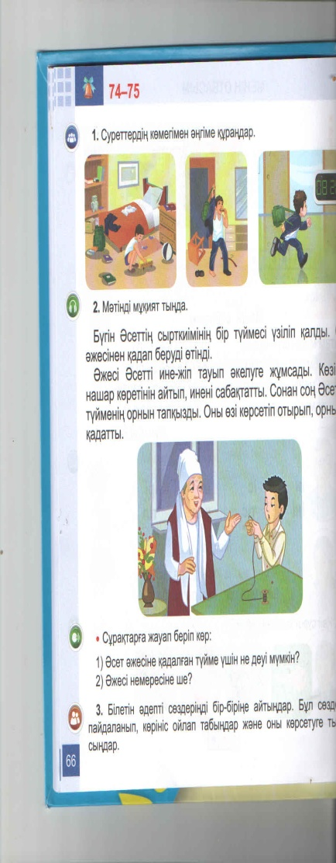  Видео «Қыдырып қайтайық»
Соңы  5 минут | 